TABLAS:

Tabla 1: Evaluación actividades y destrezas. Fuente: Elaboración propia basada en la plantilla de LinguApp
EVALUACIÓN ACTIVIDADES DESTREZAS
COD. EVALUADOR: 010
COD. WEB: 990
Título de la actividad: _________________________________
Nivel MCER: C2 – C1 – B2 – B1 – A2 – A1
SPEAKING
1 Foto/enunciado con instrucciones (speaking) Sí/No
2 Sistema para grabación (speaking) Sí/No
3 Audio previo (speaking) Sí/No
LISTENING
1 Transcripción (listening) Sí/No
2 Corrección automática (listening) Sí/No
3 Feedback (listening) Sí/No
WRITING
1 Enunciado con instrucciones claras (writing) Sí/No
2 Corrección automática (writing) Sí/No
3 Campo de escritura para redacción (writing) Sí/No
READING
1 Instrucciones claras (Reading) Sí/No
2 Feedback (Reading) Sí/No
3 Autocorrección (Reading) Sí/No

Observaciones / Incidencias

Tabla 2: Evaluación técnica de los recursos. Fuente: Elaboración propia basada en la plantilla de LinguApp
EVALUACIÓN TÉCNICA DE LOS RECURSOS
COD. EVALUADOR:
COD. WEB:
Nivel evaluado (correspondencia MCER): C2 – C1 – B2 – B1 – A2 – A1
DIMENSIÓN 1: CALIDAD DE LOS CONTENIDOS
Ítem 1.1: Presentación adecuado de los contenidos
Ítem 1.2: Secuenciación adecuada de los contenidos
Ítem 1.3: El contenido es correcto (= sin errores
Ítem 1.4: Contenidos estables (permanencia del recurso)
Ítem 1.5: Contenidos actualizados
Ítem 1.6: Actividades prácticas de aplicación de los contenidos presentados
Ítem 1.7: Enlaces a recursos externos de calidad para reforzar los contenidos
Ítem 1.8: Se presentan ejemplos de uso
DIMENSIÓN 2: OBJETIVOS DE APRENDIZAJE
Ítem 2.1: Nivel del MCER claramente indicado
Ítem 2.2: Destrezas claramente identificadas
Ítem 2.3: Coherencia entre nivel del MCER indicado y contenidos presentados
Ítem 2.4: Coherencia entre nivel del MCER indicado y ejercicios propuestos
Ítem 2.5: Coherencias entre destrezas identificadas y ejercicios propuestos
DIMENSIÓN 3: FEEDBACK, INTERACTIVIDAD, MOTIVACIÓN Y FIDELIZACIÓN DEL USUARIO
Ítem 3.1: Autoevaluación del progreso del usuario con autocorrección de actividades
Ítem 3.2: Seguimiento del usuario (registro de actividad, de progreso, etc.)
Ítem 3.3: Foro de resolución de dudas
Ítem 3.4: Evaluación de la satisfacción del usuario (buzón de sugerencias, encuestas de satisfacción, etc.)
Ítem 3.5: Interactividad con el usuario (redes sociales, chat, blog, etc.)
DIMENSIÓN 4: ACCESIBILIDAD Y USABILIDAD
Ítem 4.1: Presenta un diseño amigable (homogéneo, intuitivo y de navegación rápida)
Ítem 4.2: Los enlaces, botones y banners funcionan correctamente
Ítem 4.3: Tiene mapa de navegación
Ítem 4.4: Tiene motor de búsqueda
Ítem 4.5: Incluye tutoriales o sección de preguntas frecuentes (FAQ)
Ítem 4.6: Los contenidos se pueden descargar para facilitar el estudio
DIMENSIÓN 5: REQUISITOS TÉCNICOS Y PROPIEDAD INTELECTUAL
Ítem 5.1: Requisitos de hardware y software claramente especificados
Ítem 5.2: Tiene enlaces o acceso directo a los recursos de software necesarios para emplear la herramienta
Ítem 5.3: Se adecua a la Web Accessibility Initiative (WAI)
Ítem 5.4: Diseño web adaptativo (Responsible Design)
Ítem 5.5: Copyright claramente especificado
Ítem 5.6: Licencia Creative Commons

Tabla 3: Dimensión 1: Calidad de los contenidos. Fuente: Elaboración propia basada en la plantilla de LinguApp
DIMENSIÓN 1: CALIDAD DE LOS CONTENIDOS | AVETECA | CAMBRIDGE ENGLISH
Ítem 1.1: Presentación adecuado de los contenidos  Ítem 1.2: Secuenciación adecuada de los contenidos  Ítem 1.3: El contenido es correcto (= sin errores  Ítem 1.4: Contenidos estables (permanencia del recurso)  Ítem 1.5: Contenidos actualizados  Ítem 1.6: Actividades prácticas de aplicación de los contenidos presentados  Ítem 1.7: Enlaces a recursos externos de calidad para reforzar los contenidos  Ítem 1.8: Se presentan ejemplos de uso | Sí  Sí  Sí  Sí  No  Sí  No  No | No  No  Sí  Sí  Sí  Sí  No  No

Tabla 4: Dimensión 2: Objetivos de aprendizaje. Fuente: Elaboración propia basada en la plantilla de LinguApp
DIMENSIÓN 2: OBJETIVOS DE APRENDIZAJE | AVETECA | CAMBRIDGE ENGLISH
Ítem 2.1: Nivel del MCER claramente indicado  Ítem 2.2: Destrezas claramente identificadas  Ítem 2.3: Coherencia entre nivel del MCER indicado y contenidos presentados  Ítem 2.4: Coherencia entre nivel del MCER indicado y ejercicios propuestos  Ítem 2.5: Coherencias entre destrezas identificadas y ejercicios propuestos | Sí  No  Sí  Sí  Sí | No  Sí  Sí  Sí  Sí

Tabla 5: Dimensión 3: Feedback, interactividad, motivación y fidelización del usuario. Fuente: Elaboración propia basada en la plantilla de LinguApp
DIMENSIÓN 3: FEEDBACK, INTERACTIVIDAD, MOTIVACIÓN Y FIDELIZACIÓN DEL USUARIO | AVETECA | CAMBRIDGE ENGLISH
Ítem 3.1: Autoevaluación del progreso del usuario con autocorrección de actividades  Ítem 3.2: Seguimiento del usuario (registro de actividad, de progreso, etc.)  Ítem 3.3: Foro de resolución de dudas  Ítem 3.4: Evaluación de la satisfacción del usuario (buzón de sugerencias, encuestas de satisfacción, etc.)  Ítem 3.5: Interactividad con el usuario (redes sociales, chat, blog, etc.) | Sí  No  No  No  No | Sí  No  No  No  Sí

Tabla 6: Dimensión 4: Accesibilidad y usabilidad. Fuente: Elaboración propia basada en la plantilla de LinguApp
DIMENSIÓN 4: ACCESIBILIDAD Y USABILIDAD | AVETECA | CAMBRIDGE ENGLISH
Ítem 4.1: Presenta un diseño amigable (homogéneo, intuitivo y de navegación rápida)  Ítem 4.2: Los enlaces, botones y banners funcionan correctamente  Ítem 4.3: Tiene mapa de navegación  Ítem 4.4: Tiene motor de búsqueda  Ítem 4.5: Incluye tutoriales o sección de preguntas frecuentes (FAQ)  Ítem 4.6: Los contenidos se pueden descargar para facilitar el estudio | Sí  No  No  No  No  Sí | Sí  Sí  Sí  Sí  No  No

Tabla 7: Dimensión 5: Requisitos técnicos y propiedad intelectual. Fuente: Elaboración propia basada en la plantilla de LinguApp
DIMENSIÓN 5: REQUISITOS TÉCNICOS Y PROPIEDAD INTELECTUAL | AVETECA | CAMBRIDGE ENGLISH
Ítem 5.1: Requisitos de hardware y software claramente especificados  Ítem 5.2: Tiene enlaces o acceso directo a los recursos de software necesarios para emplear la herramienta  Ítem 5.3: Se adecua a la Web Accessibility Initiative (WAI)  Ítem 5.4: Diseño web adaptativo (Responsible Design)  Ítem 5.5: Copyright claramente especificado  Ítem 5.6: Licencia Creative Commons | Sí  No  No  Sí  Sí  No | No  No  Sí  Sí  Sí  No

FIGURAS:

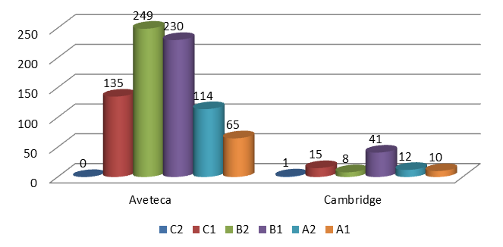
Figura 1. Número de actividades dividido en los diferentes niveles de idiomas. Fuente: Elaboración propia

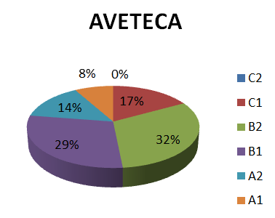 | 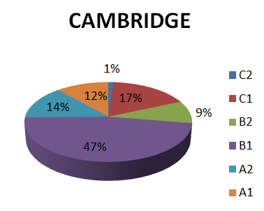
Figura 2. Distribución del número de actividades en porcentajes. Fuente: Elaboración propia

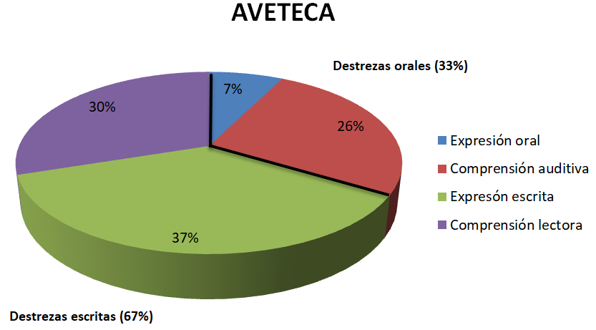 | 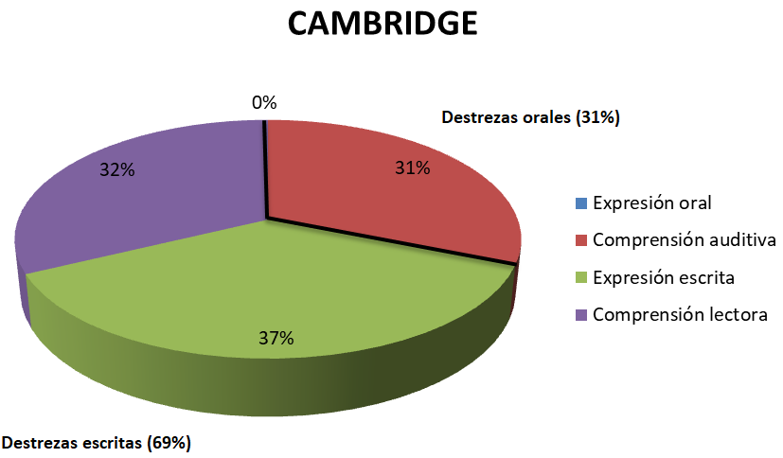
Figura 3. Distribución en porcentaje del número de actividades dedicado a cada destreza. Fuente: Elaboración propia

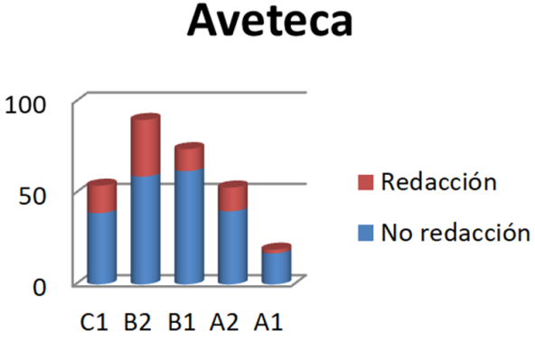 | 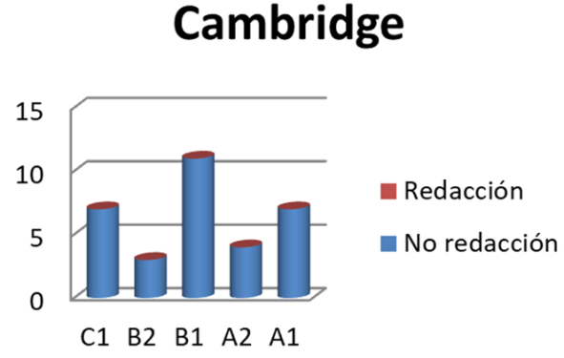
Figura 4. Modalidad de actividades de expresión escrita. Fuente: Elaboración propia

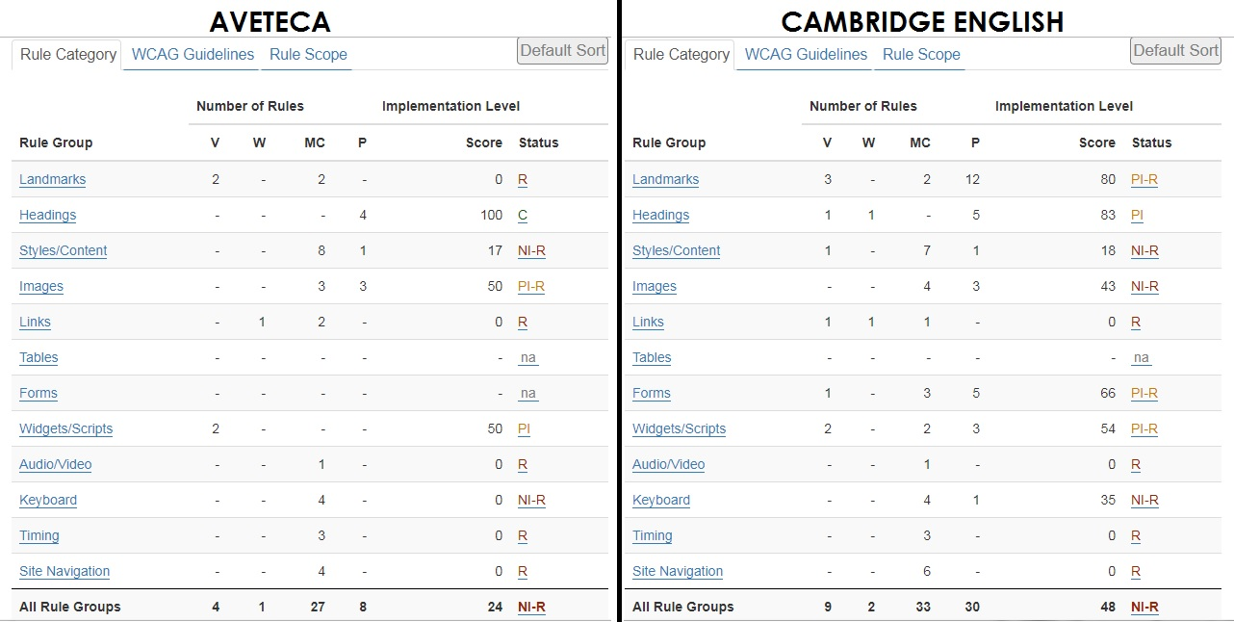Figura 5: Resultado de Functional Accessibility Evaluator (FAE)

